TISZAVASVÁRI VÁROS BEMUTATÁSA

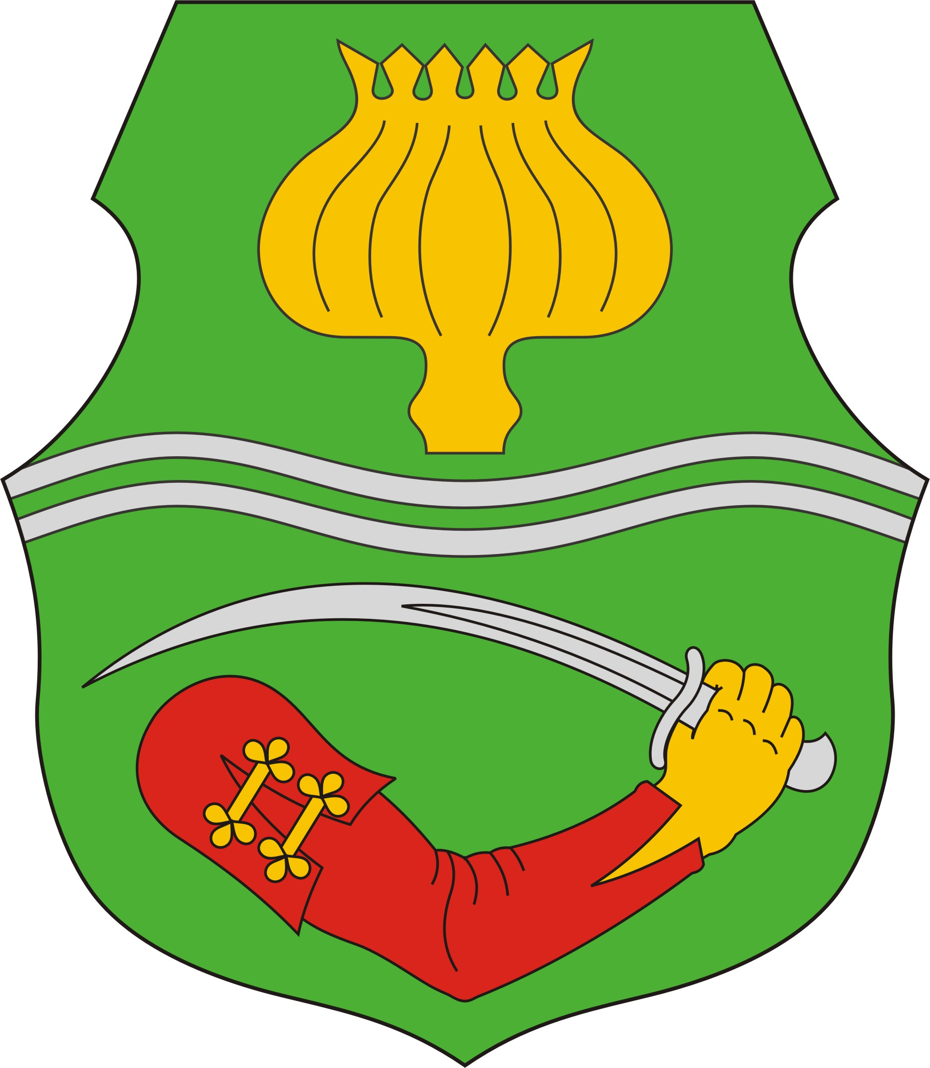

Földrajzi alapadatok:

Városunk közel 15.000 lakosával Magyarország Észak-keleti nagyrégiójához tartozik.
Tiszavasvári, Szabolcs-Szatmár-Bereg megye „nyugati kapuja”, 38 ezres térség dinamikusan fejlődő központja. Három alföldi kis táj, a Nyírség, a Hajdúság, és a Hortobágy találkozásánál a Tisza bal parti árterén helyezkedik el, Budapesttől 210 km-re Keletre, a Miskolc-Nyíregyháza-Debrecen háromszög középpontjában.
Éghajlatában erősen érvényesül a kontinentális jelleg. Az északi szelek miatt alacsonyabb a hőmérséklet, mint az Alföld déli részén.
Felszíne sík, - a folyók egyengették a területének nagy részét – folyami hordalék borítja.
Vizekben, vadakban, növényzetben gazdag területe, amelyet a 36-os főútvonal szel át, nagy átmenő forgalommal. Vasútja Debrecen és Miskolc felé jelent összeköttetést az itt élőknek és a városba látogatóknak. Az M3-as autópálya városunk határában húzódik, amely lehetővé teszi a város közvetlen megközelítését.
A Nyíri-mezőségre jellemző kötött fekete szikes, homokos talaj egyformán megtalálható. Adottságainál fogva jól megfér egymás mellett a szántóföldi növényi kultúra és a nagy kiterjedésű legelőin az állattartási kultúra is.
Benzinkút: SHELL: Vörösvári út, 0-24h
MOL: Polgári út 2., 0-24h

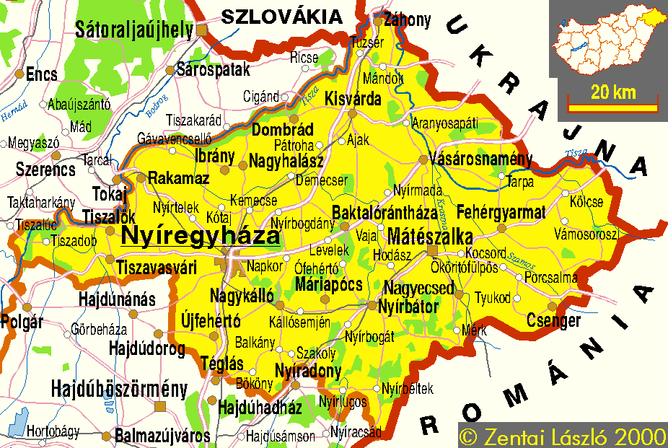

Városunk történelme:

A város két település: Büd és Szentmihály összeolvadásával jött létre. 1941-ben, a közigazgatási egyesítés után a Büdszentmihály nevet kapta. A ma használatos Tiszavasvári elnevezést 1952 óta viseli. A Büd elnevezés török eredetű, honfoglalás kori. A tatárjárás idején elpusztult, majd később újra települt falu a XVI. század végén ismét lakatlan jó félszáz évig, majd örmény kereskedők (Dogály János és Konstantin) görög katolikus kárpát-ukrán telepesekkel telepítik be. Ez időben a Taktaközből református magyarok is jöttek ide.

Szentmihály 1440 táján született: Báthori András Büd határában önálló települést hozott létre és büdi jobbágyokkal népesítette be. 1550 körül jeles település, közel félezer ember élt itt. A XVII. század első harmadában az új birtokos - Lónyay-család - hajdúkat telepített ide, akik a bíráskodás terén előjogokat kaptak. A XVII. század második felében lakatlan, majd 1700 körül ismét hajdúk élnek itt, akik szerződéses viszonyban voltak a földesúrral, s a szabad mezővárosi jogállást 1848-ig megőrizte a település. 1771-től 1945-ig Dessewffy-birtok.

Büd és Szentmihály, Tiszabüd és Büdszentmihály - voltak a történelem során az egymással szomszédos települések nevei, mígnem 1952 óta Tiszavasvári az egyesült községek, illetve a mai város neve. A két szomszédos község (ekkor már Büdszentmihály és Tiszabüd) közigazgatási egyesítése nem volt zökkenőmentes. Először 1941-ben egyesültek Büdszentmihály néven, de a tiszabüdiek nem akarták elfogadni önállóságuk elvesztését. 1946-ban sikerült is átmenetileg négy évre visszanyerni a függetlenségüket, de 1950-ben újra Büdszentmihály néven hozták egybe a két községet. Tiszabüd legalább a község nevében akarta jelezni egykori önállóságát. Ennek eredménye lett végül az új elnevezés 1952-től: Tiszavasvári.

Büdszentmihály - nagyobb lélekszáma és az Alkaloida Gyár fejlődése következtében - a két világháború között már elindult a városiasodás útján. A tényleges várossá válásra az egyesült, és immár igen jelentős lélekszámú településnek, Tiszavasvárinak egészen 1986-ig kellett várnia.
A török dúlások, a kuruc felkelések Bocskai, Bethlen Gábor, majd Rákóczi oldalán vívott szabadságharcok keményen megedzették az itt élő népet, mely két pogány közt (törökök és császárok) őrlődve, de az önálló Erdély erkölcsi és katonai erejével a háta mögött meg-megújuló erővel igyekezett szerzett jogait, hajdú kiváltságait védelmezni. Bűd és Szentmihály földműves népe nagyszámban állott honvédnak, az 1848-49-es szabadságharc idején. Vasvári Pál (Bűd szülötte) neve összefonódik a forradalmat előkészítő Márciusi Ifjak mozgalmával és a szabadságharc hősies küzdelmeivel. Megtorlás, árvizek, kolera, földínség, világégés- gyászos címszavak a múlt század közepétől a XX. század közepéig ívelő korszakból. A nincstelenség, a látástól vakulásig tartó mezei munka tették küzdelmessé a hétköznapokat a történelem csendesebb évtizedeiben is.

TISZAVASVÁRI
A település története:
1941-ig két település volt, Tiszabüd és Szentmihály néven. Az egyesülés után a Büdszentmihály nevet, 1952-ben pedig a Tiszabüdön született Vasvári Pálról a Tiszavasvári nevet vette fel.
Tiszabüd: Aránylag késői település, bár neve honfoglalás kori török eredetű. 1265-ben még csak terrának emlegetik, tehát akkor aligha lakott hely. Lehetséges, hogy a tatárjárás idején pusztult el s csak 1265 után települt be újra. 1280-ban a Gut-Kelet nb. István fia Pál bán birtoka. 1324-ben már monostorát is említik, a Szente-Mágocs nb. Balázs egynegyed részét vejének, a Balog-Semjén nb. Lászlónak adta át, de nem szűnt meg a Gut-keledbirtoklás sem. 1332-36-ban Szt. Miklós tiszteletére épült egyházának papja pápai tizedet fizetett.
1349-ben pusztának írják, de 1355-ben Rakamazi Pócs és Báthori Bereck fia Miklós (mindkettő a Gut-Keled nemzetségből való) kettéosztják.
A XIV-XV. században mindig a Báthoriak és a velük egy nemzetségből eredt Zokoly család bírta. 1487-ben Mátyás parancsára Zokoly Albertet és Andrást iktatták be az itteni birtokrészbe. 1504-ben Zikoly Jánosé volt, de a család bírta 1556-ban is, amikor 35 dézsmafizető jobbágya alapján 175-180 lélek lakhatta.
A XVI. század végén a török hódoltatása következtében elnéptelenedett. 1630 körül I. Rákóci György mint pusztát engedte át használatra Nagy Miklós kállai várkapitánynak.
1839-ben 1294 lakosa volt, többségükben görög katolikusok. A faluban a XIX. század első felében a Dogályaknak és az Oláh családnak kúriája állott; az előbbieké mint szociális otthon, átépítve ma is áll.
Szentmihály: A váradi káptalan 1459-ben befoglalta I. Ulászló 1440-ben kelt oklevelét, amely vizsgálatot rendel el Báthori János kérésére Báthori András ellen, aki Büd területéből bizonyos földrészeket jogtalanul kiszakított s azon büdi jobbágyokat letelepítvén, az így létrejött új települést Szentmihálynak nevezte el. A káptalani vizsgálat a panasz valódiságát igazolta. Így létesült 1440 körül Büd mellett Szentmihály, amelynek birtokosai a család kihaltáig a Báthoriak voltak.
1556-ban nagy hely, mintegy 460-480 lélek lakta. 1588-ban 38 jobbágycsaládból 36 a három Báthori családtagé volt. A XVII. század elején néhány jobbágycsalád lakta, és közéjük 1620-ban Lónyay Zsigmond szerződéses és földesúri hajdúkat telepített, akiket 1634-ben a megyei hatóság bíráskodása alól is kivett.
Az 1635: 68. tc. ugyan elrendelte Szentmihály hajdúvárosi szabadalmának eltörlését, de ez nem érintette a hely jogállását, amelyben 1655-ben Csáky István felsőmagyarországi főkapitány megerősítette a várost.
1660-1698 között időnként lakott volt, máskor puszta.
A Rákóczi-szabadságharc előtti években lakói ismét visszatelepedtek, s mint hajdúk szolgáltak a szabadságharc alatt.
Inkább Büd, mint Szentmihály határába olvadt be az 1427-ben emlegetett Büdszentkirály, amely elnevezés azonban az oklevélíró tollhibája is lehetett, mert később nem esik szó róla, és mint helynév sem fordul elő többet.

A jelenlegi település szerkezete:
A településszerkezet halmazos, összesen 208 utca szövi át a várost, ebből főutcának tekinthető a 36-os főút pár utcája: a Vasvári Pál út, a Kossuth Lajos út, a Petőfi út, emellett a Tiszavasvárit Tiszalökkel összekötő Bajcsy-Zsilinszky út, valamint a Tiszavasvárit Hajdúnánással összekötő és az Alkaloida Vegyészeti Gyár Zrt.-hez vezető Kabay János út. Szerkezetére a hajdú települések halmaz települési szerkezete jellemző, az intenzív beépítésű belső városmag, majd a peremterületek felé haladva a nagytelkes családi házas beépítés.
A település egyébként egy "Y"-hoz hasonló alakzatban épült ki, a 3 kivezető útvonalhoz igazodva, bár ez mára már elmosódottabb képet ad.

Megközelíthetőség:
Tiszavasvári Nyíregyházától nyugatra, Tokajtól délre 25-25 km-re fekszik. A Tisza folyótól kb. 10 km-re, a román, az ukrán, a szlovák határtól pedig 100 km-es távolságon belül helyezkedik el. Az M3-as autópálya városunk határában húzódik, amely lehetővé teszi a város közvetlen megközelítését.
Jelenleg nagy átmenő forgalommal a 36-os főútvonal szeli át a várost. Vasútja Debrecen és Miskolc felé jelent összeköttetést a lakosság számára. Az autóbuszok közvetlenül Nyíregyházával, Hajdúnánással, Tiszalökkel és Polgárral segítik a kapcsolattartást, de érinti a várost gyöngyösi, egri, budapesti járat is.

Foglalkoztatottság: A város foglakoztatási szerepkör alapján ipari-mezőgazdasági település. Az ipart főleg a vegyipar, gépgyártás, az építőipar, a mezőgazdaságot a termelő-szövetkezeti gazdálkodás, növénytermesztés, állattenyésztés, halászat, és újabban az élőállat feldolgozása (húsfeldolgozó üzem) képezi. A szolgáltatások színvonala nem éri el a kistérségi központ jelentőségéből adódó szintet.

Oktatási-nevelési intézményeink:
- Tiszavasvári Többcélú Kistérségi Társulás Tiszavasvári Bölcsődéje
- Egyesített Óvodai Intézmény
Tagóvodák:
Egyesített Óvodai Intézmény Fülemüle Óvoda
Egyesített Óvodai Intézmény Minimanó Óvoda
Egyesített Óvodai Intézmény Kerek-Perec Óvoda
Egyesített Óvodai Intézmény Lurkó-Kuckó Óvoda
Egyesített Óvodai Intézmény Varázsceruza Óvoda
- Tiszavasvári Általános Iskola Kabay János Iskolai Egység
- Tiszavasvári Általános Iskola Pethe Ferenc Iskolai Egység
- Tiszavasvári Általános Iskola Vasvári Pál Iskolai Egység
- Hankó László Zeneiskola
- Tiszavasvári Középiskola, Szakiskola és Kollégium Vasvári Pál Középiskola, Szakiskola és Kollégiuma
- Tiszavasvári Középiskola, Szakiskola és Kollégium Váci Mihály Gimnáziuma

A gyermekkorú lakosság a 2008. októberi adatok alapján 2943 fő, ebből óvodai nevelésben 498 fő, általános iskolai oktatásban 1386 fő, középiskolai oktatásban 1059 fő részesül.

Szociális intézmények:
Tiszavasvári Többcélú Kistérségi Társulás Szociális és Egészségügyi Szolgáltató Központja
TTKT Szociális és Egészségügyi Szolgáltató Központja Támogató Szolgálat
TTKT Szociális és Egészségügyi Szolgáltató Központja Időskorúak Gondozóháza
TTKT Szociális és Egészségügyi Szolgáltató Központja Családok Átmeneti Otthona

Egészségügyi intézmények:
TTKT Szociális és Egészségügyi Szolgáltató Központja
Járóbeteg Szakrendelő TTKT Szociális és Egészségügyi Szolgáltató Központja
Orvosi ügyelet TTKT Szociális és Egészségügyi Szolgáltató Központja
Védőnői Szolgálat TTKT Szociális és Egészségügyi Szolgáltató Központja
Labor TTKT Szociális és Egészségügyi Szolgáltató Központja
Fizikoterápia TTKT Szociális és Egészségügyi Szolgáltató Központja
Fogászati Röntgen TTKT Szociális és Egészségügyi Szolgáltató Központja
Gyógytorna

Közművelődési, Közgyűjteményi intézmények:
Művelődési Központ és Könyvtár

Sportlétesítmények üzemeltetője:
Tiszavasvári Sportegyesület

Demográfiai alapadatok

A lakónépességét tekintve Tiszavasvári a megye 24 városa közül az ötödik legnagyobb település, melyet 2007. január 1-jén 13.329 fő (állandó népesség 13.742 fő) lakott. Népsűrűsége közepes, városi összehasonlításban alacsony. Közigazgatási területe 126,59 km², így egy km²-nyi területre csupán 105,3 fő jut, lakásállománya 4529 db.
A város 109 fő/km²-es népsűrűsége, ami az ország azonos nagyságrendű, 10-15000 lakosú városainak átlagos 119 fő/km²-es népsűrűségénél kisebb, az alföldi mezővárosias településstruktúra természetes velejárója.
A népesség összetétele közelítőleg tükrözi Szabolcs–Szatmár–Bereg megye demográfiai jellemzőit, attól csekély eltérés jellemzi – az adott tényezőtől függően – pozitív vagy negatív irányban. Ha valamivel kisebb mértékben is, az adatok összességükben a megye más településeihez hasonlóan hátrányos helyzetű népességről tanúskodnak, különös tekintettel az eltartottak, a munkanélküliek, az általános iskola nyolc osztályát el nem végzettek, az alacsony jövedelműek magas arányára. Tiszavasvári a társadalmi adottságok tekintetében mindazonáltal kistérsége legkedvezőbb helyzetű települése.

Tiszavasvári Kistérség népességszáma:

Fsz. | Település neve | Lakosság száma (fő)
1. | Tiszavasvári (város) | 13.742 (KSH 2006)
2. | Tiszalök (város) | 5.929
3. | Rakamaz (város) | 5.030
4. | Tiszadob | 3.154
5. | Tiszaeszlár | 2.817
6. | Tiszadada | 2.417
7. | Tiszanagyfalu | 1.963
8. | Timár | 1.425
9. | Szorgalmatos | 1.061
10. | Szabolcs | 406
Összesen |  | 37.944

A város demográfiáját vizsgálva elmondható, hogy a természetes szaporodás, illetve fogyás (15,6→12,6‰) indexszáma alapján Tiszavasvári 3,0 ezrelékes mutatóval kiemelkedően jobb az országos átlagnál (-3,8 ‰), de a megyei átlagnál (-1,7‰) is sokkal kedvezőbb helyzetben van. Az igen kedvező korösszetétel ugyanakkor az átlagosnál kedvezőtlenebb eltartottsági rátával párosul.
Tiszavasváriban a vándorlási különbözet a korábbiakhoz képest is romlott (-11,0‰), így az ugyancsak jelentős megyei átlagnak (-5,1‰) több mint a kétszerese. Az iskolai végzettség tekintetében Tiszavasvári lakossága kiemelkedik közvetlen környezetéből, de elmarad az országos mutatóktól.
A foglalkoztatottság, illetve az egy állandó lakosra jutó személyi jövedelemadó alapján Tiszavasvári kistérsége a megyén belül relatíve jobb helyzetben van, de az országos átlaghoz képest jelentősen kedvezőtlenebbek a mutatói, különösen a megnövekedett munkanélküliséget tekintve.
A népszámlálási adatok szerint a városra 20 évig a stagnáló népességszám volt a jellemző.

Év | 1988 | 1989 | 1990 | 1991 | 1992 | 1993 | 1994 | 1995 | 1996 | 1997 | 1998 | 1999
Lakónépesség száma | 14.327 | 14.366 | 14.345 | 14.357 | 14.322 | 14.402 | 14.744 | 14.576 | 14.676 | 14.844 | 14.842 | 14.643

2001. évtől az enyhén növekvő természetes szaporodás (az élve születések és az elhalálozások egyenlege) már nem volt képes a viszonylag kismértékű belföldi vándorlási hiányt kompenzálni. A település népességszámának alakulásában jelentősen közrejátszott az akkor 952 fős (ma 1.061-en lakják) Szorgalmatos településrész 2002. október 20-i önálló községgé válása.

Ezt követően, 2003-tól a belföldi vándorlási különbözet eredményeként 108 fővel csökkent a lakónépesség száma. Az említett mérsékelt változások ellenére Tiszavasváriban a természetes népmozgalmi folyamatok (születések, halálozások) jóval intenzívebbek, mint a megye városainak átlagában, amit részben a korstruktúra, részben etnikai sajátosságok magyaráznak, amelyek természetesen egymástól sem függetlenek.

A városban 2001. február 1-jén a népesség 20,7%-a volt gyermekkorú (0–14 éves), 64,6%-a felnőtt korú (15–62 év közötti), és 14,7%-a időskorú (62 évesnél idősebb). A gyermekkorúak a felnőtt korúak 32%-át, az időskorúak pedig 22,8%-át adták, ami megfelel a gyermek-, illetve időskorúak eltartottsági rátájának. 100 felnőtt korúra így összességében ~55 eltartott jutott.
A gyermekkorúak eltartottsági rátája a városban lényegesen magasabb, mint a többi városunk átlagában, és felülmúlja a megyei átlagot is. Az időskorúak eltartottsági rátája ugyanakkor az átlagoshoz hasonló. A gyermekkorúak magas arányából adódóan a száz gyermekkorúra jutó idősek száma (71 fő), vagyis az öregedési index a megyei átlagnál kedvezőbb (alacsonyabb).
A legfrissebb adatok szerint a városban a lakónépesség korszerinti megoszlása a 2001-es népszámlálás adataival szinte teljes egészében megegyező arányokat mutat.

A lakónépesség kor és nem szerinti megoszlásáról (2006. december 31-i adatok):

Korcsoport | Lakónépesség megoszlása: |  |  | Nemek aránya (%):
Korcsoport | ffi: | nő: | összes: | %: | ffi: | női:
0 - 4 év | 477 | 446 | 923 | 6,9 | 51,7 | 48,3
5 - 9 év | 471 | 410 | 881 | 6,6 | 53,5 | 46,5
10-14 év | 494 | 467 | 961 | 7,2 | 51,4 | 48,6
15-19 év | 512 | 474 | 986 | 7,4 | 51,9 | 48,1
20-24 év | 529 | 470 | 999 | 7,5 | 53,0 | 47,0
25-29 év | 575 | 502 | 1077 | 8,1 | 53,4 | 46,6
30-34 év | 513 | 446 | 959 | 7,2 | 53,5 | 46,5
35-39 év | 453 | 424 | 877 | 6,6 | 51,7 | 48,3
40-44 év | 407 | 382 | 789 | 5,9 | 51,6 | 48,4
45-49 év | 453 | 452 | 905 | 6,8 | 50,1 | 49,9
50-54 év | 481 | 507 | 988 | 7,4 | 48,7 | 51,3
55-59 év | 380 | 415 | 795 | 6,0 | 47,8 | 52,2
60-64 év | 246 | 332 | 578 | 4,3 | 42,6 | 57,4
65-69 év | 213 | 309 | 522 | 3,9 | 40,8 | 59,2
70-74 év | 153 | 302 | 455 | 3,4 | 33,6 | 66,4
75-79 év | 116 | 204 | 320 | 2,4 | 36,3 | 63,7
80- x | 101 | 213 | 314 | 2,4 | 32,2 | 67,8
összesen: | 6.574 | 6.755 | 13.329 | 100,0 | 49,3 | 50,7

Foglalkoztatottság helyzete:
A rendszerváltást követő piacvesztés, a gazdasági szerkezetváltás elmaradása hosszú időre meghatározta a város foglakoztatási helyzetét. Jellemző hogy az ipari munkahelyek megszűntével nincs olyan gazdasági ágazat, mely felszívná a munkanélküliek tömegét. A mezőgazdasági nagyüzemek leépítése, az építőipari cégek megszűnése, átalakulása, majd a gyógyszer és vegyészeti gyár tömeges létszámleépítése, a könnyűipari üzemek megszűnése volt a legnagyobb hatással a gazdasági élet alakulásában. A háromnegyedére csökkent aktív keresők egy jelentős része kénytelen térségen kívül munkát végezni.

Foglalkoztatottak¹: |  |  | Inaktívak* |  | Regisztrált álláskeresők²
Helyben | Nem helyben | Aktív keresők | Keresők | Nem keresők | Regisztrált álláskeresők²
3.356 | 870 | 4.226 | 2.310 | 2.060 | 1.039

A megváltozott foglalkoztatottság összetételének jellemzői: A mezőgazdaság mellett a feldolgozóiparban és az építőiparban foglalkoztatottak száma és aránya is jelentősen csökkent. A feldolgozóipar az építőiparral együtt ma már csak 38,5 százalékot, a mezőgazdaság pedig a korábbinak csupán mintegy felét képes foglalkoztatni (11,3%). Ugyanakkor a szolgáltatási szféra szám szerint is folyamatos növekedést mutat, napjainkban a szolgáltatási jellegű ágazatokban alkalmazottak aránya már meghaladja az 50%-ot. Nemcsak a kisfalvakban, de nálunk is az önkormányzat lett a legnagyobb foglalkoztató.
A városi munkanélküliek korcsoport szerinti összetételében fiatalodás tapasztalható: a 25 év alattiak aránya öt év alatt 4 százalékkal, a 35 éven aluliak aránya pedig 4,7 százalékponttal (51,2%-ról 55,9%-ra) növekedett, és ha minimálisan is, de az 50 éven felüliek aránya is emelkedett, mindez természetesen a derékhad (36-50 évesek) rovására. A térségben is hasonló folyamatok történtek, némileg kisebb mértékben.
A munkaügyi kistérség munkanélküliségére jellemző továbbá az igen alacsony iskolai végzettség, az elhelyez(ked)és szempontjából hátrányos összetétel. Megyei átlaghoz viszonyítva, évek óta nagyjából változatlanul igen magas az alulképzettek (55,4%!), különösen a 8 általánossal nem rendelkezők jelenléte (9,0 → 16,3 %); továbbra is kedvezőtlen a szakmunkások aránya (28,3%), jóval a megyei átlag alatt van.
Igen szembetűnő a tartós és nem tartós munkanélküliek közötti eltérés; egyértelműen látszik, hogy a képzettebb álláskeresők nagyobb eséllyel szerepelnek a munkaerő-piacon (alábbi táblázat a 2007. év végi adatokat tartalmazza):

A tartós- és nem tartós munkanélküliek iskolai végzettsége:

Ssz | Iskolai végzettség: |  | Nem tartós munkanélküliek: |  |  | Tartós munkanélküliek: |  | Összesen:
Ssz |  |  | fő: |  | %: | fő: | %: | fő: | %:
1. | 8 ált.nos alatt |  | 111 |  | 15,8 | 84 | 24,9 | 195 | 18,8
2. | Ált.nos iskola |  | 214 |  | 30,5 | 156 | 46,3 | 370 | 35,6
3. | Szakms-képző |  | 188 |  | 26,8 | 63 | 18,7 | 251 | 24,1
4. | Szakiskola |  | 10 |  | 1,4 | 5 | 1,5 | 15 | 1,4
5. | Szakköz.isk. |  | 46 |  | 6,6 | 6 | 1,8 | 52 | 5,0
6. | Technikum |  | 27 |  | 3,8 | 4 | 1,2 | 31 | 3,0
7. | Gimnázium |  | 74 |  | 10,5 | 16 | 4,7 | 90 | 8,7
8. | Főiskola |  | 28 |  | 4,0 | 3 | 0,9 | 31 | 3,0
9. | Egyetem |  | 4 |  | 0,6 | 0 | 0,0 | 4 | 0,4
Összesen: |  | 702 |  | 100,0 |  | 337 | 100,0 | 1039 | 100,0

Öt év alatt a városi regisztrált álláskeresők iskolai végzettségében átrendezős ment végbe. Az amúgy is magas 8 általánossal, vagy még azzal sem rendelkezők aránya (53,3%-ról 54,4%-ra!!) nőtt, tovább csökkent viszont az amúgy is alacsony szakiskolai és szakmunkás képesítéssel rendelkezők részvétele (27,8%-ról 25,6%-ra), de minimálisan nőtt a valamilyen érettségit szerzők aránya, ugyanakkor megkétszereződött a diplomások száma. Jelenleg a munkaügyi kistérség regisztrált munkanélküli diplomásainak kétharmada városi lakos.
A regisztrált álláskeresőkön belül a pályakezdő fiatalok esetében nagyon rossz jelnek tekinthető, hogy tovább emelkedett a több éve tartó növekedési folyamat, amely 2001. évtől volt tapasztalható. A kistérségben jelenleg 560 fő tartozik ehhez a réteghez, 22,4%-át, adva az összmunkanélkülieknek. Tiszavasváriban a növekvő munkanélküliséghez számában és arányában is emelkedő pályakezdő részvétel társul. Az öt évvel ezelőtti létszámtól 132 fővel, arányában 12,3%-kal a több mint kétszeresére nőtt, ami 23,8 százalékos helyzetet jelent (jelenleg 247 fő).

Gazdasági élet

Mezőgazdaság:
Településünkön mintegy 10 ezer ha jó minőségű termőföldön a magán és a társasági gazdálkodás egyaránt megtalálható. A szántóföldi növényi kultúra és a nagy kiterjedésű legelőkön zajló állattartási kultúra is megfér egymás mellett. A mezőgazdaságban a szántóföldi művelés dominál. A megyei termőföldek minőségéhez képest a térség jó talajadottságokkal rendelkezik. Ennek köszönhetően az országos, regionális és megyei átlagokat is meghaladó az ipari növények (pl. cukorrépa), de magas a burgonya és a kalászosok aránya is. A néhány kivételtől eltekintve a kisüzemi, háztáji állattartás jellemző. A legnagyobb arányban tartott állat a sertés.
- Növénytermesztés
Termésszerkezete gabona és árunövény termelésből tevődik össze, főleg őszi búza, őszi árpa, kukorica, csemegekukorica, cukorrépa, burgonya, zöld – és száraz borsó és a gyógyszeralapanyagként használt mák.
- Állattenyésztés
-szarvasmarhatartás(tejtermelés, húsmarhatartás), -haltenyésztés,
-sertéstartás, -méhészet(méztermelés),
-juhtenyésztés(tejes és pecsenye bárány), -viziszárnyasok,
-kecske(kecsketej), -baromfi.

Ipar:
A vállalkozások összetételét tekintve: az összes működő vállalkozások 77,5 %-át az egyéni vállalkozások teszik ki, ugyanez a megyében 63,7 %. A társas vállalkozások többségét a betéti társaságok alkotják, ennek megfelelően a kft-k, rt-k és egyéb társas vállalkozási formák jellemzően kisebb arányban vannak jelen a városban.
Városunkban működik az Alkaloida Vegyészeti Gyár Zrt., mely többségében amerikai tulajdonban van. Korábban gyógyszereket és növényvédő szereket gyártottak, mára a növényvédő szergyártás megszűnt. A lakosság nagy részének biztosítja ez a gyár a mindennapi megélhetési forrást. (450 fő)
Jelentősebb ipari vállalkozások:
- édesipari, gyümölcsfeldolgozó, - kukorica-feldolgozó üzem,
- gépipari, fémmegmunkáló, - nyomdaipari,
- textilipari, - sütőipari, pékség,
- építő szakipari vállalkozás, - fafeldolgozó üzem,
- kézműipar(bőrdíszmű, kovácsmesterség) stb. működik
Kereskedelem:
Tiszavasvári kereskedelme, szolgáltatásai kiegyensúlyozottan fejlődnek, a szövetkezeti szektor mellett évtizdek óta jelen van a magánkereskedelem, jelenleg széles körű kiskereskedelmi hálózat biztosítja az ellátást. A városban a fontosabb vállalkozások jellemzően a helyi lakossági igényeket kielégítő szolgáltatók, a mezőgazdasághoz kapcsolódó szolgáltatásokat nyújtók A legnagyobb vállalkozási kedv még mindig a kereskedelemben és a vendéglátásban tapasztalható. A városban jól működő piac, elegendő számú vendéglátó egység van, melyek az alábbiak:
- Amazon étterem és panzió
- Club HBH
- Klub Kávéház
- Kristálybár
- Fortuna Pub
- Sörpatika
- Club 66 stb.

Infrastruktúra: Városunkon halad keresztül a 36-os főútvonal, az M3-as autópálya településünktől 7 km-re van. Több mint 3500 telefonállomás van a családok, intézmények tulajdonában. Rádiótelefonok használatára a hálózati lefedettség jó. Jelenleg több ISDN telefonvonal van a városban, ez a szolgáltatás tetszőlegesen bővíthető, és mindenki számára elérhető. A városban teljes körű az ivóvíz ellátás, a vezetékes gázhálózat, valamint a villamos energia. A szennyvízhálózat valamennyi jelentősebb ipari, gazdasági egységben be van kötve, kiépítettsége 90 %-os. Helyi kábel tévé hálózat fejlesztése folyamatosan nő.

Bank :
- Erste Bank: Kossuth u. 22., Nyitva tartás: 8-16h
- K&H Bank: Kossuth u. 17., Nyitva tartás: 8-16h
- OTP Bank: Kossuth u. 12., Nyitva tartás: 8-16h
- Takarékszövetkezet: Kossuth u. 1., Nyitva tartás: 8-16h
- Posta: Kossuth u. 21-23., Nyitva tartás: 8-16h

Fejlesztések

Az utóbbi 10 évben átadott nevezetes épület (pl. templom), emlékművek, emlékoszlop, szobor, gyűjtemény, stb.:

- 1989. októberében az '56-os áldozatok emlékére emeltek kopjafát, mely Ádám Lajos fafaragó munkája. (A város központjában kialakított Emlékpark)
- 1989. őszén adták át a Városháza új épületét, mely Bán Ferenc tervei alapján készült el.
- 1990. november 1-jén helyezték el a II. világháborús emlékművet. (Emlékpark)
- 1993. szeptember 18-án adták át a Városi Sportcsarnokot. (Petőfi út 1.)
- 1993. szeptember 18-án avatták a Vasvári Pál Középiskola, Szakiskola és Kollégium épületét. (Petőfi út 1.)
- 1995. október 27-én a cigány lakosság életkörülményeinek javításához Közösségi Ház átadására került sor. (Széles út)
- 1995. október 27-én Közösségi Házat avattak Szorgalmatoson. (Tiszavasvári- Szorgalmatos)
- 1995. decemberében gondozóházat adtak át a mozgáskorlátozottak részére a Szociális Otthonban. (Vasvári Pál út 87.)
- 1996. májusában Kabay Jánosnak, az iskola névadójának szobrot emeltek az iskola udvarán. (Ifjúság út 4.)
- 1996. augusztus 20-án ismét megnyitották a Vasvári Pál Múzeumot. (Új helyén, a Sőrés-sétányon, a volt református parókián.)
- 1996. augusztus 20-án Millecentenáriumi kopjafa állítására került sor.(Emlékpark)
- 1997. augusztus 20-án Gombás András múzeumalapító munkásságának elismeréseképpen emléktábla elhelyezésére került sor a Múzeum falán.
1998- 2002. évben:
- Gazdasági Menedzsment Központ kialakítása;
- térségi buszmegállók kihelyezése;
2003-2006. évben:
- a volt Kabay János Általános Iskola épületének Térségi Szolgáltató Házzá történő átalakítása;
- az Attila tér és a Városháza tér felújítása;
- a Művelődési Központ és Könyvtár bővítése, felújítása, és az előtte lévő Szabadság tér felújítása;
- a Városi Bölcsőde épületének felújítása, berendezéseinek korszerűsítése;
- A Tiszavasvári-Szorgalmatos-Tiszalök kerékpárút kiépítése;
- a Városi Strandfürdő turisztikai célú fejlesztése, felújítása.

Turisztikai kínálat

Tiszavasvári mint fürdőváros és sportcentrum kínálja magát a turisták, vendégek számára. A városi strandfürdőt tápláló - talpponton mért - 85˚C termálforrás gyógyvízzé nyilvánítása, a mozgásszervi és nőgyógyászati betegségek kezelésében tapasztalt jó eredmények, újabb lendületet adnak a város fejlődésének. A strand melletti Mákvirág Centrum a nyári aktív pihenést szolgálja, a Művelődési Központ és Könyvtár változatos programokkal egész évben várja a sportolni, szórakozni vágyókat. Lovas- és kerékpártúra útvonal is érinti a várost. A strand környezetében a horgászok és természetbarátok érintetlen környezetben hódolhatnak szenvedélyüknek. Vadászatra a Szikra Vadásztársaság szervezésében nyílik lehetőség. A Vasvári Pál Múzeum és a műemlékek megtekintése jeles kulturális program.
A város hangulatához tartoznak azok a kisebb éttermek, fogadók, melyek az idelátogatóknak sajátos étel- és italajánlataikkal kedveskednek. A megyében az országhatárokon túl is elismertek énekkaraink, tagjaik külföldi kapcsolatokat is ápolnak. A zenei életet gazdagítja a Városi Fúvószenekar, a Vasvári Népzenei Együttes, a gyermek néptánc-együttesek és a mazsorett csoportok.

Természeti adottságokon alapuló turisztikai kínálat:

Fehér-szik
A Természetvédelmi terület Tiszavasváritól keletre, mintegy négy kilométernyire, a nyíregyházi műút mellett található. A 224 hektáros ősszikest 1977-ben nyilvánították védetté azzal az indokkal, hogy a rajta található élővilágot - növényzetet és főleg a madárállományt - megőrizzék az utókor számára. A védetté nyilvánítás óta az élővilág jelentősen gazdagodott.
Ezt a természeti gazdagságot a táj, háttérben a tokaji heggyel, megkapóan hangulatos keretbe foglalja. A szakemberek a hajdúhát legnagyobb állóvízének tartják. Szárazabb és nedvesebb periódusok figyelhetők meg, amelyeken a vegetációváltozások is jól tükröződnek. A száraz, aszályos időszakban megnő a szikespuszta rétek nagysága, jelentősen csökken a nádasok szerepe, teljesen eltűnnek a gyékények s a sekély vizű partokon inkább a zsióka alkot kisebb- nagyobb foltokat. A kiszáradó tómederben a bajuszpázsit és a ballagófű jelenik meg. Ezzel szemben a csapadékosabb periódusokban megnő a víz mélysége, a tó nem szárad ki, megnő a náddal és gyékénnyel borított területek nagysága, csökken a rét. Természetesen ennek megfelelően alakul a terület madárvilága is. A táj a közeli hegyekkel madármegfigyelésre, gyógynövények gyűjtésére, valamint hegyi és ökotúrák szervezésére fölöttébb alkalmas.
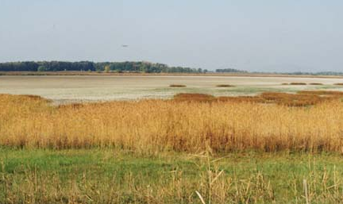 Fehér-szik

Vadászturizmus
Tiszavasvári közvetlen közelében 4 vadásztársasága közel 40.000 hektáros összefüggő vadászterülettel rendelkezik, ahol a vadgazdálkodással járó feladatokat hivatásos és hobby vadászok látják el.
A vadállomány fajtáját, mennyiségét és minőségét tekintve igen jó. Vadállományunk főbb összetevői: fácán, vadkacsa, dám vad, őz, mezei nyúl.

Horgászat, halászat
Tiszavasvári fekvése rendkívül ideális azon idelátogatóknak is, akik elsősorban a horgászat, halászat és az ezzel összefüggő kikapcsolódást részesítik előnyben. A 8 km-re lévő Tisza, a város határában megtalálható Nyugati- és Keleti-főcsatorna, valamint a helyi halastavak, kisebb csatornák, garantálják a biztos fogást.
A folyók vízi turizmusra is kiválóan alkalmasak. A városi tábor mellett lévő csónakázótó álló vize azoknak ideális, akik az "biztonságosabb" vizeket kedvelik. Csónak, vízibicikli bérelhető a tábor területén.
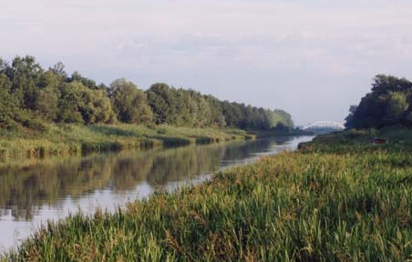 Keleti-főcsatorna

Lovaglás

A város egyes részeinek falusi jellegét az itt, valamint a környéken található tanyák, lovas telepek is jelzik. A lóállomány a gazdák fajtaszeretetének megfelelően változik. Egyeztetett időpontokban lehetséges egyéni és csoportos lovaglás.

Emberalkotta turisztikai kínálat

Az idegenforgalmi adottságok fontos részét képezik, amelyeket a történelem folyamán nem a turizmus céljaira hoztak létre, de ma már idegenforgalmi vonzerővel bírnak.
A kulturális és történelmi vonzótényezők nem képviselnek egyedi, versenyképes értéket. A világi és egyházi műemlék-együttesek, műemlékek, és műemlék jellegű, városképi jelentőségű épületek, a hozzájuk kapcsolódó múzeumok a legkülönbözőbb korokat, stílusokat képviselő látnivalók kombinációja különleges értéket jelent.

Fürdési, strandolási, horgászási, csónakázási lehetőségek

Tiszavasvári, mint fürdőváros és sportcentrum kínálja magát a turista számára. A termálvizű Városi Strandfürdő melletti Mákvirág Centrum a nyári aktív pihenést segíti, a Művelődési Központ viszont változatos programokkal egész évben várja a sportolni, szórakozni vágyókat.
Tiszavasvári határában 1969-ben hévizet tártak fel, a megépített kútból 1200 m mélységből percenként 600 liter 85 °C-os víz jut a felszínre. A bő vízhozamú kút alkáli-hidrogénkarbonátos vize gyógyhatású, ezért egyre többen keresik fel nyári időszakban az 1975-ben létesített egymedencés strandfürdőt, mely napjainkra 4 medencére bővült. (Jelenleg folyamatban van a termálvíz gyógyvízzé nyilvánítása, mely alapja a későbbi rendezési tervnek, gyógyszálló építésére és szabadidőpark kialakítására kerül sor hamarosan.)
Horgászni a Keleti-főcsatorna, valamint a Polgári úti "Kacsás-tó" vizeiben lehet.
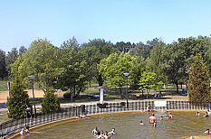 Városi Strandfürdő

Templomok

Református templom

A város nevezetességei közé tartozik a bástyás kerítőfallal övezett, dombon álló református templom, melynek helyén a középkorban Szent Mihály tiszteletére szentelt egyház állt. A XVI. században romossá vált épületet a reformátusok 1608 óta itt létező gyülekezete helyreállította. A régi alapon álló kőtemplom francia-román stílusban épült, egyhajós volt és temető vette körül. Mai alakját többszöri átépítés után 1789-ben kapta. A templom tetőszerkezetének teljes felújítása 1990-ben megtörtént. 1998-ban a templomban lévő orgonát felújították, hangversenyek rendezésére is alkalmassá tették.

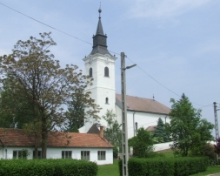 Református templom

Római katolikus templom

A templomot a Dessewffy-család 1912-re készíttette el a neogótikus stílusú épületet, melynek névadója Szent Eleonóra. A mai templom berendezése e századi, kivétel csupán a húsvéti gyertyatartó és a Szent Eleonórát ábrázoló vászonkép. Mindkét műtárgy a kápolnából származik, ahová a hívek a templom megépítése előtt látogattak. A kápolna a Dessewffy-kastélyban található, ma a Vasvári Pál Szakiskola könyvtára.
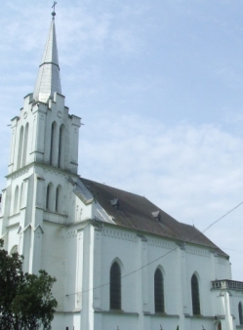 Római katolikus templom

Görög katolikus templom

A görög katolikusok Szent Miklós nevét viselő szentegyháza helyén 1717-ben egy fatemplom állt paplakkal és kántorházzal. A templomot 1764-re kőből - téglából újjáépítették, majd 1845-ben gyökeresen átalakították a Dogály–család jóvoltából. Tornya a XIX. század végéről származik. A templom berendezése - a szószék, az előkészületi - és a főoltár XVIII. századi, míg az ikonosztázion részben a barokk stílus, részben az 1870-es évek művészetét idézi. Az 1848-as forradalom egyik hősének, Vasvári Pálnak keresztelő temploma.

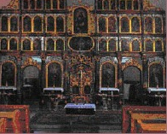 Görög katolikus templom

Kastélyok

Dessewffy kastély
Dessewffy-kastély (ma szakközépiskolai kollégium): a klasszicista épületet a szlavóniai eredetű, Sáros megyéből idetelepült Dessewffy-család építette. A középső rész Dessewffy József megrendelésére készült 1830 körül. Ő volt a település első földesura, aki itt lakott. Több részletben épült, mely 1870-ben fejeződött be. Klasszicista stílusú. Erősen tagolt, részben emeletes. Középső a keleti és a nyugati oldalán 6-6 oszlop díszíti. 58 helyiség van benne. A kastélyt körülvevő angolkertet Dessewffy József és felesége tervezte és telepítette. Az épület bővítése a Magyar Tudományos Akadémia egykori elnökének, Dessewffy Emil nevéhez fűződik, míg az együttes mai képe fia, Aurél életében alakult ki. A II. világháború és az azt követő viszontagságos évtizedek a kastélyt ugyan megkímélték, de parkja igen sokat vesztett eredeti szépségéből. A hozzátartozó magtár alápincézett, háromszintes, klasszicizáló részletekkel díszített épülete 1824-ben épült.
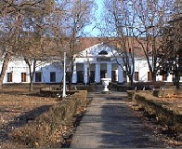 Dessewffy-kastély

Dogály kúria
A büdi rész középpontjában található a volt kastély, mely ma Kornissné Liptay Elza Szociális és Rehabilitációs Kht-ként működik.
A Dogály kúriát a Dogály-testvérek építették a XIX. század elején. Földszintes, magas manzárdtetővel fedett, neobarokk architektúrájú épület, a két hosszoldalon törtívű, barokkos oromzatú, oszlopos portikusszal. Az épület magját képező régi kúria utcai homlokzata mai formájában ötös osztású. Középtengelyét kettős kiugrással egy nagyobb, páros ion oszlopokkal tagolt, törtvonalú, íves oromzattal kiképzett portikusz és egy ez elé épített kisebb, két címerpajzs motívummal díszített, törtoromzatos, két páros oszlop által tartott kocsialáhajtó képezi, mögötte egy ajtó és két-két ablaktengely. Az utca felőli bejárati kerítésfalban lévő kétszárnyú, kovácsolt vaskapun 1812-es évszám van.
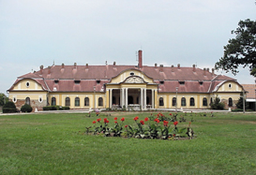 Dogály kúria

Egyéb látnivalók

Történelmi emlékhely
A Szabadság tér oldalán, a városi parkban láthatjuk az I. és II. világháborús magyar hősi emlékművet. 271 elesett városbeli neve van az oldalára vésve. Készítette Görömbei Imre, melynek avatása 1934-ben volt.
Ugyanitt találjuk a Millecentenáriumi emlékoszlopot is, melyet 1996-ban Ádám Lajos fafaragó készített el.

Zsidótemető:
A II. világháború után a temető épen maradt a mai Egység út végén. Itt állítottak fel a közadakozásból emelt mártír-emlékművet 1946-ban.

Zsidó emlékhely és -tábla: Szabadságtér 1.
1903-ban a hitközösség felépített neoklasszikus stílusban egy nagytemplomot. A 2. világháború után 1951-ben lebontották, telkén a nagyközség művelődési otthont építtetett, melynek falán egy tábla őrzi az emlékét ezen felirattal:
„Őrizze emléktábla az e helyen állott zsidó templom és a fasizmus áldozataként elhurcolt és elpusztított 561 helybéli izraelita vallású férfi, nő és gyermek emlékét.”

Dessewffy József síremléke
A síremlék a helyi régi római katolikus temetőben található. A síremlékre Jókai Mór írt verset és állítólag jelen volt az avatásán is, melynek idejét nem sikerült kideríteni.
A református templom szomszédságában 1911-ben épült kántorlakás, majd református parókia 1982-es felújítása után a Városi Múzeumnak ad helyet. A múzeum gyűjteményét a város apraja-nagyja hordta össze Gombás András nyugalmazott tanító szorgoskodásával és irányításával.
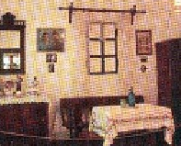 Dessewffy József síremléke

Kabay János Iskolai Egység
A város főterén lévő impozáns épületet, a hajdani református iskolát az egyházközség 1912-ben építette. Az épület ma is oktatási célokat szolgál, általános iskolaként működik.
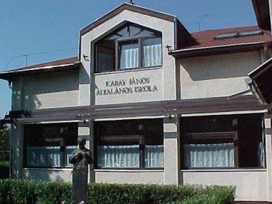Kabay János Iskolai Egység

Vasvári Pál szobor

A szobor a büdi Vasvári Pál Általános Iskola épületében található, melyet Berki Nándor készített. A szobor avatása 1948-ban volt.

Vasvári Pál bronzszobra
Tiszavasvári Város Önkormányzata a Büdi városrészen az országban elsőként Vasvári Pál egészalakos, bronz köztéri szobrot állított fel születésének 175. évfordulója tiszteletére.
A millenniumi emlékszobrot a Képző- és Iparművészeti Lektorátus javaslata alapján Bíró Lajos szobrászművész készítette el, melyet 2000. március 15-én avattak fel.
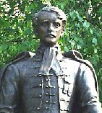 Vasvári Pál bronzszobra

A település neves szülöttei:
- Dr. Alberth Béla - szemészprofesszor,
- Pocsai Emil - nyelvész, virológus,
- Dohos László - ezredes, főkarmester,
- Dr. Holynszki Mária (Legány Mária) - hidrobiológus,
- Dr. Takács Péter - KLTE docens, országgyűlési képviselő,
- Rozgonyi Attila - a francia-magyar kormányközi megállapodás előterjesztője,
- Dr. Barna Géza - a hadtudomány kandidátusa,
- Kenyeres Sándor - MALÉV-pilóta,
- Bodonyi Csaba - YBL-díjas építész,
- Macsuga Győző - ötszörös világbajnok a rövidhullámú rádiózásban,
- Dr. Kiss Sándor - sebész.
Közismertebb neves személyiségek:

Kabay János (Szentmihály, 1896-1936) gyógyszerész, alkaloida-kutató, „a morfin magyar módszerű gyártásának” megteremtője.
Hazai és külföldi tudósok véleményével szemben bebizonyította, hogy a morfingyártáshoz nincs feltétlenül szükség ópiumra, mint kiindulási nyersanyagra.1925-ben bejelentett első szabadalma szerint a morfint zöld máknövény présleveléből különítették el. Később felesége, Kelp Ilona vegyészdoktor segítségével kidolgozta azt az eljárást, amely megoldotta morfin kivonását kicsépelt mákszalmából, és ennek hasznosítására kisüzemet alapított szülőfalujában, az ipar nélküli Büdszentmihályon. Ez a kisüzem lett az alapja az Alkaloida Vegyészeti Gyárnak, melyet 1927-ben a családja és barátai által összeadott alaptőkével létesített. A nagy múltú gyár 450 dolgozóval a hazai gyógyszeripar egyik zászlóshajója. Többek között mezőgazdasági hulladéknak tekintett anyagból készít rendkívül értékes, világszerte keresett gyógyszereket.

Kelp Ilona - vegyész, Kabay János felesége

Kisszántói Pethe Ferenc (Szentmihály, 1762-1832) a hazai mezőgazdaság korszerűsítésének tudós elkötelezettje, a keszthelyi „Georgicon”egyik szervezője, professzora, majd vezetője. Később az Esterházy uradalmak jószágigazgatója, majd Kolozsvárott megindította1827-ben a Hazai Híradót. Tiszavasváriban egy róla elnevezett utca és iskola, valamint a Művelődési Központ előtt felállított mellszobor őrzi emlékét.

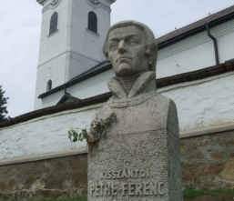 Kisszántói Pethe Ferenc mellszobra

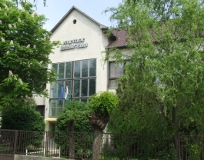 Pethe Ferenc Iskolai Egység

- Vasvári Pál - a márciusi ifjak egyike, lelkész, történelemtanár

Testvérvárosokkal létesített kapcsolatok:

Testvértelepülések Országok
Ropczycze Lengyelország 1989
Tusnádfürdő Románia 1990
Körösfő Románia 1990
Csíkszentsimon Románia 1990
Felsőbánya Románia 2003

Egyéb külföldi kapcsolatok:
Challans Franciaország 1994
Ceccano Olaszország 1996
Prien Németország 1997
Gelderland megye Hollandia 1997

VENDÉGLÁTÁS ÉS SZÁLLÁSLEHETŐSÉGEK TISZAVASVÁRIBAN

Név | Elérhetőségek | Étkezési kapacitás | Szállás-kapacitás
AMAZON ÉTTEREM-PANZIÓ | Cím: Kossuth u. 9.  Tel.: 42/372-476  E-mail: - | 60-100 fő | 22 fő
KRISTÁLY BÁR  (Városi Strandfürdő bejáratával szemben) | Cím: Nyárfa u. 2.  Tel.: 30/358-9434  E-mail: karajz.gabriella@freemail.hu | 40 fő fedett helyen, 60 fő terasz részen | -
TÓKERT VENDÉGLŐ  (étkezési jegy, üdülési csekk elfogadó hely) | Cím: Polgári u. 2.  Tel.: 42/275-298  E-mail: - | 100-110 fő | 16 fő
KEMPING  (a Városi Strandfürdő területén) | Cím: Fürdő u. 3.  Tel.: 42/275-424 | 200 fő | 200 fő
Tiszavasvári Középiskola, Szakiskola és Kollégium | Cím: Petőfi u. 1.  Tel.: 42/372-458  Fax: 42/373-992  E-mail: vpkszk@vpkszk.sulinet.hu  Weboldal: www.vpksz.sulinet.hu | 100 fő | 100 fő
Mákvirág Centrum | Cím: Nyárfa utca 6.  Tel. és fax: 42/372-017  E-mail: mak.virag@makviragcentrum.com  Weboldal:www.magviragcentrum.com | 80 fő | 130 fő

Helyi művelődési, szórakozási lehetőségek

A Művelődési Központ szervezésében egész évben lehetőség nyílik minden korosztály művelődési igényeinek kielégítésére, havi rendszerességgel láthatók tárlatok, képzőművészeti kiállítások. Évről-évre megrendezésre kerülnek a várost összefogó különféle rendezvények – Újévi hangverseny, Városnap, Városi Farsangi Maszkabál, Majális, Szabadtéri Színház, Rock-találkozó, Strandfoci bajnokság, Fürdőbál, Büdi Vigasságok (boszorkányégetés), Zene Világnapja, Karácsonyi Hangversenyek, melyek más településekről is vonzzák az érdeklődőket.
A fiatalok korosztály minden hétvégén táncolhat a diszkóban, szórakozhat kávéházainkban; a Városi és a Szakszervezeti Könyvtár több ezer kötetes állománnyal várja az olvasókat, de jelentős a hanganyaguk és folyóirat állományuk is. Emellett rendszeresen szerveznek kirándulásokat, színházlátogatásokat Nyíregyházára, Debrecenbe, Miskolcra, valamint a fővárosba és környékére.
Élénk városunkban a zenei élet is, melynek kiváló feltételt teremt a Városi Zeneiskola fenntartása, és a különböző stílusokat képviselő ének- és kamarakórusok jelenléte. Aki inkább hallgatni szereti a zenét, az rendszeresen részt vehet különböző hangversenyeken, amelyek hagyományszerűen a város életéhez tartoznak évtizedek óta.
Intézményeink a helyi lehetőségekhez alkalmazkodva folyamatosan gondoskodnak a Művelődési Központ szervezésein kívül is a gyermekek kulturális neveléséről, színházi, bábszínházi előadásokat szerveznek, művészeti csoportokat működtetnek, iskolai kiállításokat rendeznek, és gondoskodnak a hagyományok őrzéséről, átörökítéséről.
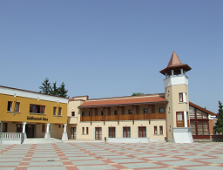 Művelődési Központ és Könyvtár

A Városi Sportcsarnokban rendszeresen focibajnokságokat rendeznek, de ez az épület ad otthont a nagyobb lélegzetű Karácsonyi és Mikulás rendezvényeknek, jelentősebb koncerteknek is. Emellett városszerte igen élénk a sportélet, délutánonként több iskolában sportolhatnak gyermekek és felnőttek egyaránt.
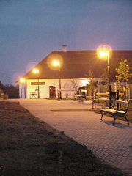 A Vasvári Pál Múzeum településtörténeti dokumentumokat, leleteket, régi használati tárgyakat őriz.
Amatőr művészeti csoportjaink:
- Requiem Városi Fúvószenekar
- Körkaréj Néptánc Együttes
- Sibelius Vegyeskar
- Mazsorett-Mix
- Csontváry-kör
- Hétszínvirág Bábcsoport.
A városban működő civil szerveződések:

Szervezet neve
"Tiszavasvári Város Közrend-, Közbiztonságáért" Közalapítvány
"Őszikék" Idősek és Egyedülállók Klubja
Alkaloida "Lombik" Horgász Egyesület
Cukorbetegek Klubja
Tiszavasvári Kábítószerügyi Egyeztető Fórum
Generációk Egymásért Egyesület
Lukács Ferenc Önkéntes Tűzoltó Egyesület
Magyar-Roma-Maxima Tiszavasvári Egyesület
Mozgáskorlátozottak Szabolcs-Szatmár-Bereg Megyei Egyesülete, Tiszavasvári és környéke helyi csoportja
Napraforgó Nyugdíjas Klub
NOE Tiszavasvári Nagycsaládosok Egyesülete
Szabadidős Programszervező Egyesület
"Szivárvány" Vakok és Gyengénlátók Klubja
Tiszavasvári Otthon Segítünk Alapítvány
”Együtt Egymásért” Városvédő Egyesület
Tiszavasvári Sport Egyesület
Tiszavasvári Városért Alapítvány
Szabolcs-Szatmár-Bereg Megyei Közoktatási K. alapítvány
Tiszavasvári Média Egyesület
Tiszavasvári „Bölcs Baglyok” Szögi Lajos Alapítványa
„Fehér Csillag” Hagyományőrző Népzenei Együttes
Vasvári Pál Társaság
Tiszavasvári Városi Polgárőrség
Stúdium Nyelvoktatási Közalapítvány
„A boldogabb családokért Tiszavasváriban” Alapítvány
Vasvári Pál Múzeum Baráti Köre
Magyar Vöröskereszt Tiszavasvári Város Területi Szerv.

Helytörténeti érdekességek

Szólások az időjárásról:
- "Ha udvara van a Holdnak, három napon belül eső lesz."
- "Vörös az ég alja, másnap erős szél támad."
- "Délre húznak a vadlibák, északról hideget kapunk."

Mondások a "büdi boszorkánnyal" kapcsolatban:
- "Olyan vagy, mint a büdi boszorkány."
- "Égessenek el, mint a büdi boszorkányt!"
- "Csak rendetlenkedj, majd elvisz a büdi boszorkány!"

Mondások a büdi emberekről:
- "Úgy szereti, mint büdi ember a kistehenét: addig ölelgeti, míg megfojtja."
- "Úgy vigyázz, büdön ebbe' halnak!"

Hagyományok:
- Húsvéti böjt,
- Pászka- és hússzentelés,
- 1991. óta hagyományszerűen megrendezik a "Büdi Vigasságok" keretén belül a "boszorkányégetést".
- Mihály-napi vásár (a debreceni Mihály-napi vásár mintájára, annak időpontjához igazítva)

Neves emberek látogatása a településen:
- II. Rákóczi Ferenc 1 napot itt töltött a szabadságharc idején
- 1935-ben József főherceg járt a településen
- 1995-ben Göncz Árpád államfő járt városunkban.

Az előzőekhez hasonlóan még egy kis helyi érdekesség:

Hogyan is értjük?

okával nézni | alaposan megnézni
szalagtüző | szalagavató
úgy fogott el a nap | úgy barnultam le
megválasztja | majd elválik
szemeskedik | figyel
elbeszéli | kikotyogja
kácsingózik | ácsingózik
koldusernyő | farhát
cipózza a száját | csodálkozik
sötetellő | sötétítő
locsolkódni | locsolkodni
kitudom | megtudom
kimutatja a foga fehérjét | végre megismerhetjük
beszárad a ruha | megszárad
zárkol | zár
kisajtó | kiskapu
kiforogja majd az idő | idővel meglátjuk
zúzos leves | Zúzás leves
biga | bögyörő
cínia | vaskalap
Azzal voltam… | Úgy tudtam…
Olyan nekem… | Úgy tűnik nekem…
Mamáék megyünk. | Mamáékhoz megyünk.
Odabízom. | Rád bízom.
Kivisszük a szőlőbe! | Nekünk már nem kell!
Mennyi idős a terhe? | Hány hónapos terhes?

Tiszavasvári Város Önkormányzata Polgármesteri Hivatala elérhetőségei:
Tiszavasvári Polgármesteri Hivatal
4440 Tiszavasvári, Városháza tér 4.
Tel.: 42/520-500, 42/372-156
Fax.: 42/275-000.
E-mail: tvonkph@tiszavasvari.hu

